Mô hình Use case Students mangement

Version 1.1

Sinh viên thực hiện:

20120532 – Nguyễn Nhật Nam

20120598 - Dương Tấn Tồn

20120549 – Lê Hoàng Phúc

20120449 – Trần Trọng Đại

**Bảng ghi nhận thay đổi tài liệu**

|  |  |  |  |
| --- | --- | --- | --- |
| **Ngày** | **Phiên bản** | **Mô tả** | **Người thay đổi** |
| 19/04/2023 | 1.0 | Usecase quản lý học sinh | Dương Tấn Tồn |
| 19/04/2023 | 1.0 | Usecase quản lý học sinh | Nguyễn Nhật Nam |
| 19/04/2023 | 1.0 | Usecase quản lý học sinh | Trần Trọng Đại |
| 19/04/2023 | 1.0 | Usecase quản lý học sinh | Lê Hoàng Phúc |

Mục lục

1. Sơ đồ Use-case 3

2. Danh sách các Actor 3

3. Danh sách các Use-case 3

4. Đặc tả Use-case 3

4.1 Đặc tả Use-case “Quản lý học sinh” 3

4.1 Đặc tả Use-case “Quản lý danh sách lớp” 3

4.1 Đặc tả Use-case “Quản lý bảng điểm” 3

4.1 Đặc tả Use-case “Lập báo cáo” 3

4.1 Đặc tả Use-case “Thay đổi quy định” 3

# Sơ đồ Use-case

*Anh/Chị hãy trình bày hình vẽ sơ đồ Use-case trong phần này*

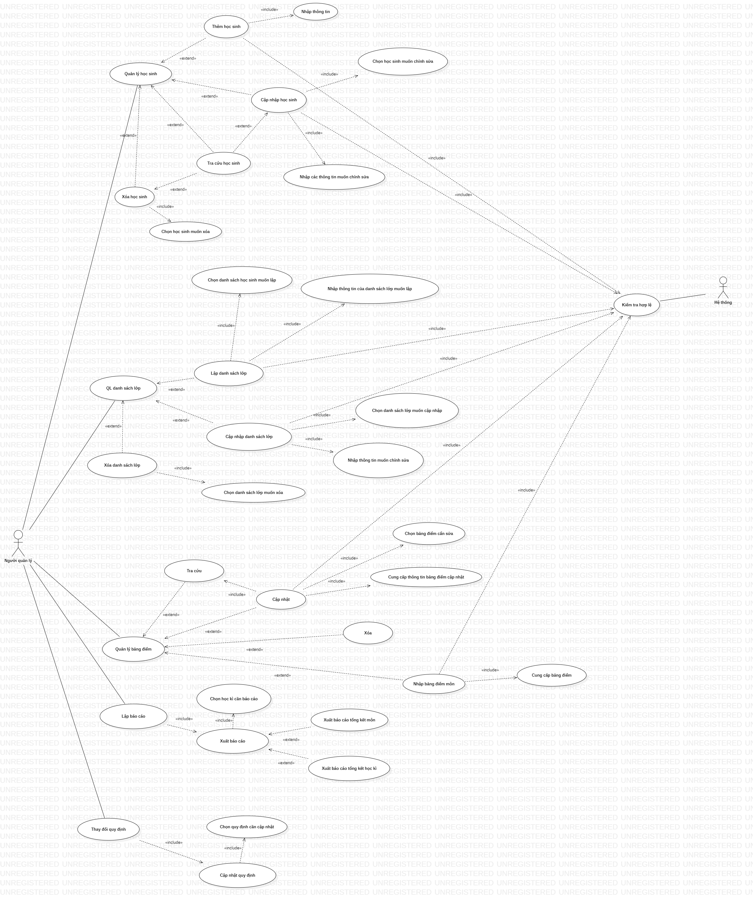

# Danh sách các Actor

|  |  |  |
| --- | --- | --- |
| STT | Tên Actor | Ý nghĩa/Ghi chú |
| 1 | Người quản lý | Người thực hiện các thao tác trên hệ thống |
| 2 | Hệ thống | Phần miềm ứng dụng |

# Danh sách các Use-case

|  |  |  |
| --- | --- | --- |
| STT | Tên Use-case | Ý nghĩa/Ghi chú |
| 1 | Quản lý học sinh | Thêm, sửa, xóa học sinh |
| 2 | Quản lý danh sách lớp | Thêm, sửa, xóa danh sách lớp |
| 3 | Quản lý bảng điểm | Thêm, sửa, xóa bảng điểm |
| 4 | Lập báo cáo | Xuất báo cáo theo học kì |
| 5 | Thay đổi quy định | Cập nhật các quy định |

# Đặc tả Use-case

***Ghi chú: Với mỗi Use-case, đặc tả nội dung của Use-case theo template sau:***

## Đặc tả Use-case “Quản lý học sinh”

### Tóm tắt

*Tóm tắt ngắn gọn về Use-case (ai sử dụng use-case, dùng use-case để thực hiện chức năng gì, ý nghĩa của use-case…)*

*Hệ thống cho phép người quản lý thêm, sửa, xóa học sinh. Thông tin của một học sinh bao gồm họ và tên, giới tính, ngày sinh(tuổi phải từ 15-20), địa chỉ và email của học sinh..*

### Dòng sự kiện

#### Dòng sự kiện chính

*Trình bày dòng sự kiện chính của Use-case, từ khi Use-case bắt đầu thực hiện đến khi chấm dứt dòng sự kiện chính*

*Nên đánh số thứ tự các bước trong dòng sự kiện chính*

1. *Thêm học sinh*
   1. *Người quản lý nhập các thông tin học sinh.*
   2. *Hệ thống kiểm tra các thông tin có hợp lệ.*
   3. *Hệ thống lưu thông tin.*
   4. *Hệ thống thông báo tương ứng cho người quản lý.*
2. *Chỉnh sửa học sinh*
   1. *Có thể tra cứu học sinh*
   2. *Chọn học sinh muốn chỉnh sửa*
   3. *Nhập thông tin chỉnh sửa*
   4. *Hệ thống lưu thông tin.*
   5. *Hệ thống thông báo tương ứng cho người quản lý.*
3. *Xóa học sinh* 
   1. *Có thể tra cứu học sinh*
   2. *Chọn học sinh muốn xóa*
   3. *Hệ thống xóa học sinh*
   4. *Hệ thống thông báo tương ứng cho người quản lý.*
4. *Tìm kiếm học sinh*
   1. *Nhập thông tin muốn tìm kiếm*
   2. *Hệ thống tìm kiếm và hiển thị học sinh*
   3. *Hệ thống thông báo tương ứng cho người quản lý.*

#### Các dòng sự kiện khác

*Trình bày các dòng sự kiện khác. Nếu không có dòng sự kiện khác, ghi “Không có”*

*Không có.*

### Các yêu cầu đặc biệt

*Ghi nhận các yêu cầu đặc biệt khi thực hiện Use-case. Nếu không có yêu cầu đặc biệt nào, ghi “Không có”.*

*Tuổi học sinh phải từ 15-20 tuổi.*

*Danh sách hiển thị tìm kiếm bao gồm stt, họ tên, lớp, TKB HK1, TKB HK2.*

### Trạng thái hệ thống khi bắt đầu thực hiện Use-case

*Mô tả rõ điều kiện trước khi bắt đầu thực hiện Use-case (ví dụ có đòi hỏi người sử dụng phải đăng nhập thành công trước đó hay không…)*

*Không có.*

### Trạng thái hệ thống sau khi thực hiện Use-case

*Mô tả rõ tình trạng hệ thống sau khi thực hiện Use-case (bao gồm cả trường hợp Use-case thực hiện thành công, hoặc thất bại).*

*Sau khi thực hiện thành công hoặc thất bại thì hệ thống sẽ thông báo lại cho người quản lý với nội dung trong các trường hợp tương ứng.*

### Điểm mở rộng

*Mô tả những tình huống xuất hiện các Use-case khác có quan hệ <<extend>> với Use-case đang xét.*

* *Khi chỉnh sửa học sinh có thể tìm kiếm học sinh.*
* *Khi xóa học sinh có thể tìm kiếm học sinh.*

## Đặc tả Use-case “Quản lý danh sách lớp”

### Tóm tắt

*Tóm tắt ngắn gọn về Use-case (ai sử dụng use-case, dùng use-case để thực hiện chức năng gì, ý nghĩa của use-case…)*

*Hệ thống cho phép người quản lý thêm, sửa, xóa danh sách lớp. Thông tin của một lớp bao gồm họ và tên, giới tính, ngày sinh(tuổi phải từ 15-20), địa chỉ và email của học sinh..*

### Dòng sự kiện

#### Dòng sự kiện chính

*Trình bày dòng sự kiện chính của Use-case, từ khi Use-case bắt đầu thực hiện đến khi chấm dứt dòng sự kiện chính*

*Nên đánh số thứ tự các bước trong dòng sự kiện chính*

1. *Lập danh sách lớp*
   1. *Người quản lý chọn các học sinh muốn lập.*
   2. *Người quản lý nhập các thông tin của lớp.*
   3. *Hệ thống kiểm tra các thông tin có hợp lệ.*
   4. *Hệ thống lưu thông tin.*
   5. *Hệ thống thông báo tương ứng cho người quản lý.*
2. *Chỉnh sửa học sinh*
   1. *Chọn lớp muốn chỉnh sửa*
   2. *Nhập thông tin chỉnh sửa*
   3. *Hệ thống lưu thông tin.*
   4. *Hệ thống thông báo tương ứng cho người quản lý.*
3. *Xóa lớp học* 
   1. *Chọn lớp muốn xóa*
   2. *Hệ thống xóa lớp học.*
   3. *Hệ thống thông báo tương ứng cho người quản lý.*

#### Các dòng sự kiện khác

*Trình bày các dòng sự kiện khác. Nếu không có dòng sự kiện khác, ghi “Không có”*

*Không có.*

### Các yêu cầu đặc biệt

*Ghi nhận các yêu cầu đặc biệt khi thực hiện Use-case. Nếu không có yêu cầu đặc biệt nào, ghi “Không có”.*

* *Có 3 khối lớp (10, 11, 12). Khối 10 có 4 lớp (10A1, 10A2, 10A3, 10A4).*
* *Khối 11 có 3 lớp (11A1, 11A2, 11A3). Khối 12 có 2 lớp (12A1, 12A2). Mỗi lớp không quá 40 học sinh.*

### Trạng thái hệ thống khi bắt đầu thực hiện Use-case

*Mô tả rõ điều kiện trước khi bắt đầu thực hiện Use-case (ví dụ có đòi hỏi người sử dụng phải đăng nhập thành công trước đó hay không…)*

*Không có.*

### Trạng thái hệ thống sau khi thực hiện Use-case

*Mô tả rõ tình trạng hệ thống sau khi thực hiện Use-case (bao gồm cả trường hợp Use-case thực hiện thành công, hoặc thất bại).*

*Sau khi thực hiện thành công hoặc thất bại thì hệ thống sẽ thông báo lại cho người quản lý với nội dung trong các trường hợp tương ứng.*

### Điểm mở rộng

*Mô tả những tình huống xuất hiện các Use-case khác có quan hệ <<extend>> với Use-case đang xét.*

* *Các usecase ở tình huống này có quan hệ extend không có các tình huống mở rộng.*

## Đặc tả Use-case “Quản lý bảng điểm”

### Tóm tắt

*Tóm tắt ngắn gọn về Use-case (ai sử dụng use-case, dùng use-case để thực hiện chức năng gì, ý nghĩa của use-case…)*

*Hệ thống cho phép người quản lý thêm, sửa, xóa bảng điểm. Thông tin của một bảng điểm bao gồm lớp, môn học, học kỳ, danh sách (bao gồm điểm 15 phút, điểm 1 tiết, điểm cuối HK) của từng học sinh*

### Dòng sự kiện

#### Dòng sự kiện chính

*Trình bày dòng sự kiện chính của Use-case, từ khi Use-case bắt đầu thực hiện đến khi chấm dứt dòng sự kiện chính*

*Nên đánh số thứ tự các bước trong dòng sự kiện chính*

1. *Thêm bảng điểm*
   1. *Người quản lý nhập các thông tin bảng điểm.*
   2. *Hệ thống kiểm tra các thông tin có hợp lệ.*
   3. *Hệ thống lưu thông tin.*
   4. *Hệ thống thông báo tương ứng cho người quản lý.*
2. *Chỉnh sửa bảng điểm*
   1. *Có thể tra cứu bảng điểm*
   2. *Chọn bảng điểm cần chỉnh sửa*
   3. *Nhập thông tin chỉnh sửa*
   4. *Hệ thống lưu thông tin.*
   5. *Hệ thống thông báo tương ứng cho người quản lý.*
3. *Xóa bảng điểm*
   1. *Có thể tra cứu bảng điểm*
   2. *Chọn bảng điểm muốn xóa*
   3. *Hệ thống xóa bảng điểm*
   4. *Hệ thống thông báo tương ứng cho người quản lý.*

#### Các dòng sự kiện khác

*Trình bày các dòng sự kiện khác. Nếu không có dòng sự kiện khác, ghi “Không có”*

*Không có.*

### Các yêu cầu đặc biệt

*Ghi nhận các yêu cầu đặc biệt khi thực hiện Use-case. Nếu không có yêu cầu đặc biệt nào, ghi “Không có”.*

*Có 2 học kỳ (HK1, HK2)*

*Có 9 môn học (Toán, Lý, Hóa, Sinh, Sử, Địa, Văn, Đạo đức, Thể dục).*

### Trạng thái hệ thống khi bắt đầu thực hiện Use-case

*Mô tả rõ điều kiện trước khi bắt đầu thực hiện Use-case (ví dụ có đòi hỏi người sử dụng phải đăng nhập thành công trước đó hay không…)*

*Không có.*

### Trạng thái hệ thống sau khi thực hiện Use-case

*Mô tả rõ tình trạng hệ thống sau khi thực hiện Use-case (bao gồm cả trường hợp Use-case thực hiện thành công, hoặc thất bại).*

*Sau khi thực hiện thành công hoặc thất bại thì hệ thống sẽ thông báo lại cho người quản lý với nội dung trong các trường hợp tương ứng.*

### Điểm mở rộng

*Mô tả những tình huống xuất hiện các Use-case khác có quan hệ <<extend>> với Use-case đang xét.*

* *Khi chỉnh sửa bảng điểm có thể tra cứu bảng điểm.*
* *Khi xóa bảng điểm có thể tra cứu bảng điểm.*

## Đặc tả Use-case “Lập báo cáo”

### Tóm tắt

*Tóm tắt ngắn gọn về Use-case (ai sử dụng use-case, dùng use-case để thực hiện chức năng gì, ý nghĩa của use-case…)*

*Hệ thống cho phép người quản lý xuất báo cáo theo môn hoặc theo học kì. Các thông tin của báo cáo học kì bao gồm: học kỳ, tên lớp, sĩ số, số lượng đạt, tỷ lệ. Các thông tin của báo cáo môn học bao gồm: học kỳ, môn học, tên lớp, sĩ số, số lượng đạt, tỷ lệ.*

### Dòng sự kiện

#### Dòng sự kiện chính

*Trình bày dòng sự kiện chính của Use-case, từ khi Use-case bắt đầu thực hiện đến khi chấm dứt dòng sự kiện chính*

*Nên đánh số thứ tự các bước trong dòng sự kiện chính*

1. *Xuất báo cáo học kì*
   1. *Người quản lý nhập học kì cần xuất báo cáo.*
   2. *Hệ thống xuất ra báo cáo học kì.*

#### Các dòng sự kiện khác

*Trình bày các dòng sự kiện khác. Nếu không có dòng sự kiện khác, ghi “Không có”*

1. *Xuất báo cáo môn học*
   1. *Người quản lý nhập học kì cần xuất báo cáo.*
   2. *Người quản lý nhập môn học cần báo cáo*
   3. *Hệ thống xuất ra báo cáo môn học thuộc học kì đó.*

### Các yêu cầu đặc biệt

*Ghi nhận các yêu cầu đặc biệt khi thực hiện Use-case. Nếu không có yêu cầu đặc biệt nào, ghi “Không có”.*

* *Đối với báo cáo môn học: Học sinh đạt môn nếu có điểm trung bình >=5*
* *Đối với báo cáo học kì: Học sinh đạt môn nếu đạt tất cả các môn.*

### Trạng thái hệ thống khi bắt đầu thực hiện Use-case

*Mô tả rõ điều kiện trước khi bắt đầu thực hiện Use-case (ví dụ có đòi hỏi người sử dụng phải đăng nhập thành công trước đó hay không…)*

*Người quản lí đã nhập bảng điểm của học kỳ và môn học cần xuất báo cáo*

### Trạng thái hệ thống sau khi thực hiện Use-case

*Mô tả rõ tình trạng hệ thống sau khi thực hiện Use-case (bao gồm cả trường hợp Use-case thực hiện thành công, hoặc thất bại).*

*Sau khi thực hiện thành công hoặc thất bại thì hệ thống sẽ thông báo lại cho người quản lý với nội dung trong các trường hợp tương ứng.*

### Điểm mở rộng

*Mô tả những tình huống xuất hiện các Use-case khác có quan hệ <<extend>> với Use-case đang xét.*

*Không có*

## Đặc tả Use-case “Thay đổi quy định”

### Tóm tắt

*Tóm tắt ngắn gọn về Use-case (ai sử dụng use-case, dùng use-case để thực hiện chức năng gì, ý nghĩa của use-case…)*

*Hệ thống cho phép người quản lý thay đổi các phần được đề cập trong quy định 6.*

### Dòng sự kiện

#### Dòng sự kiện chính

*Trình bày dòng sự kiện chính của Use-case, từ khi Use-case bắt đầu thực hiện đến khi chấm dứt dòng sự kiện chính*

*Nên đánh số thứ tự các bước trong dòng sự kiện chính*

1. *Thay đổi quy định*
   1. *Người quản lý chọn quy định cần thay đổi*
   2. *Người quản lý nhập thông tin thay đổi*
   3. *Hệ thống cập nhật các quy định mới*

#### Các dòng sự kiện khác

*Trình bày các dòng sự kiện khác. Nếu không có dòng sự kiện khác, ghi “Không có”*

*Không có*

### Các yêu cầu đặc biệt

*Ghi nhận các yêu cầu đặc biệt khi thực hiện Use-case. Nếu không có yêu cầu đặc biệt nào, ghi “Không có”.*

* *Chỉ được cập nhật các quy định đề cập trong quy định 6:*
  + *QĐ1: Thay đổi tuổi tối thiểu, tối đa.*
  + *QĐ2: Thay đổi sĩ số tối đa của các lớp. Thay đổi số lượng và tên các lớp trong trường.*
  + *QĐ4: Thay đổi số lƣợng và tên các môn học.*
  + *QĐ5: Thay đổi điểm chuẩn đánh giá đạt môn.*

### Trạng thái hệ thống khi bắt đầu thực hiện Use-case

*Mô tả rõ điều kiện trước khi bắt đầu thực hiện Use-case (ví dụ có đòi hỏi người sử dụng phải đăng nhập thành công trước đó hay không…)*

*Không có*

### Trạng thái hệ thống sau khi thực hiện Use-case

*Mô tả rõ tình trạng hệ thống sau khi thực hiện Use-case (bao gồm cả trường hợp Use-case thực hiện thành công, hoặc thất bại).*

*Các quy định được cập nhật lại*

### Điểm mở rộng

*Mô tả những tình huống xuất hiện các Use-case khác có quan hệ <<extend>> với Use-case đang xét.*

*Không có*